K9R016/3NS2

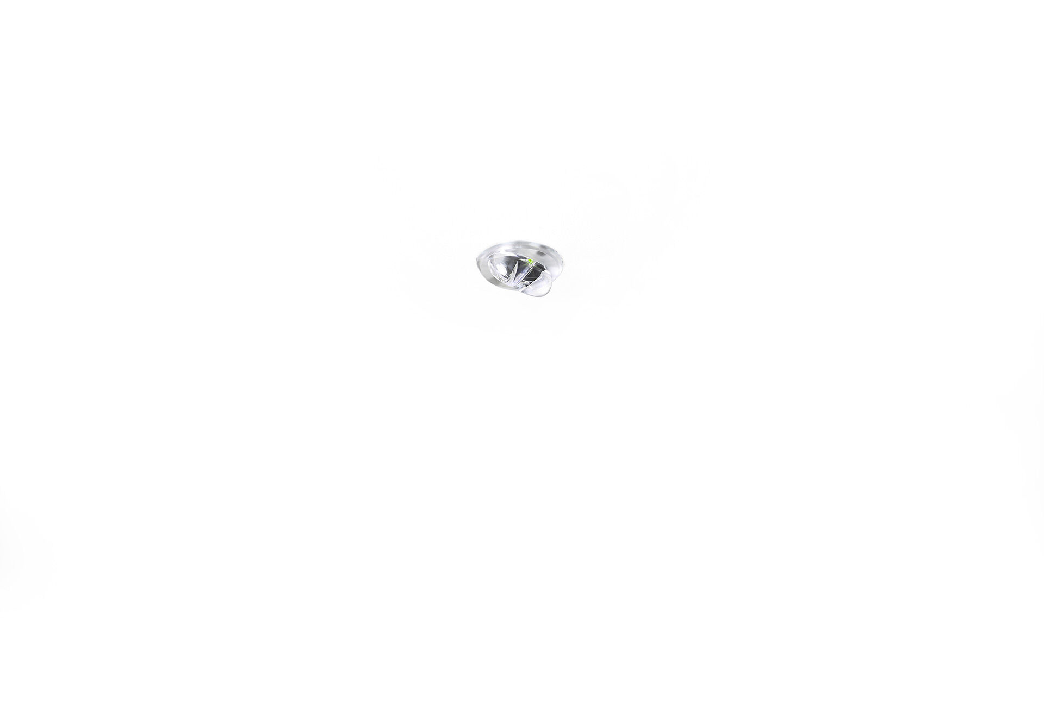
Mini módulo de emergencia redondo para vías de evacuación. DALI-2. Montaje empotrado. Luminaria autónoma (contiene batería). Dimensiones: Ø 30 mm x 32 mm. Dimensiones discretas, con disipador de calor de aluminio extruido y aro opcional de 5 mm, electrónica en carcasa separada de policarbonato con apertura sin tornillos, conexión eléctrica automática, terminales de cable sin tornillos (hasta 2.5mm²). Distribución de la luz lineal, adecuado para dar 1 lux en el eje de la vía de evacuación. Lumen emergencia: 210 lm. Consumo de energía: 1.9 W. Tensión: 220-240V. Autonomia: 180 minutos. La luminaria indica datos de la lámpara, fecha y tipo de batería, según la norma EN 60598-2.22. Batería: 4 x NiMh 1,2V 2,2Ah. Test de fonctionamiento semanal automático, test de duración de batería cada 13 semanas, según la norma EN 50172 y EN 62034. Gestión y control a través de DALI para mantenimiento centralizado. Conexión a través del BUS de comunicación de dos hilos. Clase de aislamiento: clase II. Seguridad fotobiológic IEC/TR 62778: RG1. Disipador de calor en aluminio extruido carcasa, RAL9003 - blanco. Grado de protección IP: IP20. Grado de protección IK: IK04. Comprobación del filamento: 850°C. Certificaciones: CE, ENEC. La luminaria ha sido desarrollada y producida según la norma EN 60598-1 en una empresa certificada ISO 9001 e ISO 14001.

